INSTRUCCIÓN | SCRATCH | PYTHON
Mostrar un mensaje |  | print( “Hola”)
Bucle | 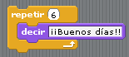 | for i in [1,2,3,4,5,6]:  print (“¡¡Buenos días!!”)
Condicional | 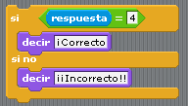 | if respuesta = 4:  print (“¡Correcto!”)  else  print (“¡¡Incorrecto!!”)
Operadores | 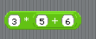 | 3*(5+6)
Preguntar |  | respuesta= input(“¿Cuántos lados tiene un cuadrado?”)

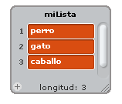
INSTRUCCIÓN | SCRATCH | PYTHON
Variable | 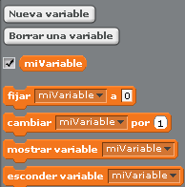 | miVariable = 0
Lista |  | miLista = [“perro”, “gato”, “caballo”]

Tipo de datos en python:
Tipo | Ejemplo
Cadena de caracteres o letras→ string | “Buenos días”
Número entero → int | 8
Número decimal → float | 6.78

